Strategische Ausrichtung und Wirkungsziele
des Technischen Museums Wien

Der kulturpolitische Auftrag des Technischen Museums Wien ist die öffentliche Reflexion von technisch-naturwissenschaftlichen Entwicklungen und ihren zeitgenössischen gesellschaftspolitischen Auswirkungen. Mit der Österreichischen Mediathek wird das audiovisuelle Gedächtnis Österreichs bewahrt.

An der Schnittstelle zwischen Vergangenheit und Zukunft lädt das Technische Museum Wien seine BesucherInnen ein, je nach Interesse und Alter unterschiedlichste Felder der Technik und Technikgeschichte kennenzulernen, zu erleben und darüber zu reflektieren. Ziel ist die Ermutigung und Ermächtigung, zukünftige Entwicklungen aktiv mitzugestalten – dies gilt insbesondere für Kinder und Jugendliche. Spielerische Formen der Wissensvermittlung machen ein sprichwörtliches Be-greifen von Technik möglich.

Als größtes österreichisches Technikmuseum versteht sich das Technische Museum Wien als sozialer Lern- und Diskursort, der eine Brücke zwischen Wissenschaft, Bildung, Wirtschaft und Gesellschaft schlägt. Um zukunftsweisend und gesellschaftlich wirksam zu agieren, ist die Arbeit des Museums von den folgenden Wirkungszielen geleitet:

Nachhaltigkeit/SDGs
Um den großen Herausforderungen unserer Zeit zu begegnen, wollen wir unsere BesucherInnen anspornen, visionär an Zukunftsmodellen mitzuarbeiten. Für das dazu erforderliche kritische Verständnis von technischen und gesellschaftlichen Prozessen bieten wir deshalb eine Plattform für Reflexion und Diskurs, die von der Idee der Nachhaltigkeit geleitet ist. Als Rahmendefinition orientieren wir uns dazu an den von den Vereinten Nationen (UN) verabschiedeten Sustainable Development Goals (kurz SDGs).

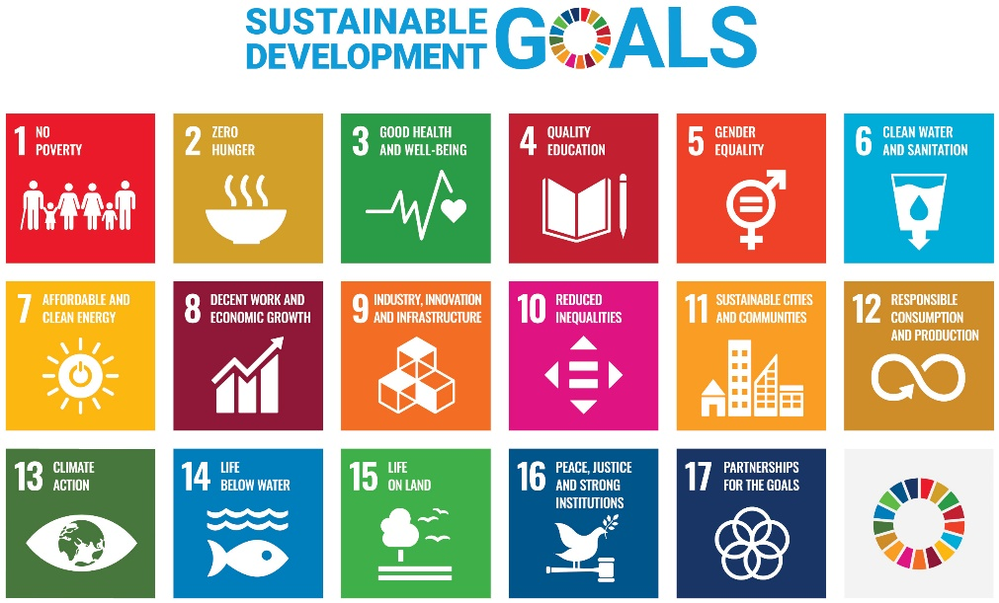
Dabei handelt es sich um eine weltweit empfohlene Agenda für nachhaltige Entwicklung bis 2030, in der 17 Ziele mit ökologischen, ökonomischen und sozialen Handlungsfeldern definiert wurden, die das Technische Museum Wien mit seinen Objekten und seiner Expertise verknüpft, um kritische Denkanstöße und aufschlussreiche Perspektiven zu bieten.

Innovation
Innovation stellen wir ins Zentrum unseres Handelns: Wir wollen nicht nur den öffentlichen Diskurs über technische Entwicklungen und ihre Wechselwirkungen mit der Gesellschaft anregen, sondern zukunftsweisende Kompetenzen und Begeisterung für den MINT-Bereich fördern.

Verankerung in Gegenwart und Zukunft
Durch die immer schneller werdenden wissenschaftlichen und gesellschaftlichen Veränderungen muss auch der Museumsbegriff viel stärker in der Gegenwart und Zukunft verankert werden. Aktuelle Fragestellungen werden in Kontext mit historischen Objekten gesetzt und vertiefen somit das Grundverständnis von technischen und gesellschaftspolitischen Prozessen und relativieren Zukunfts- und Technikängste. Als Ort der Begegnung und des Austauschs bieten wir außerdem eine Plattform für kritische Reflexion und visionäre Entwicklungsstrategien.

Zugang und Teilhabe
Um breite gesellschaftliche Teilhabe zu ermöglichen, entwickelt das Technische Museum Wien mobile Vermittlungsformate und intensiviert seine Aktivitäten in der Online-Vermittlung. Sozioökonomisch benachteiligte Gruppen wollen wir durch interaktive und partizipative Kooperationsformate erreichen.

Internationale Perspektive
In einer globalisierten Welt benötigen zukunftsweisende gesellschaftliche Themen eine international vernetzte Denkweise. Forschungs- und Ausstellungsprojekte erfahren im Rahmen von Kooperationen eine klare internationale Ausrichtung.

Genderinformiertes Handeln
Das Technische Museum Wien sieht es als eine seiner maßgeblichen Aufgaben, einen Beitrag zum Gleichgewicht der Geschlechter in Naturwissenschaften und Technik zu leisten und die Dekonstruktion von Stereotypen voranzutreiben. Diesem Bekenntnis wird sowohl in der Sammlungsstrategie, in den Ausstellungs- und Vermittlungskonzepten als auch im operativen Betrieb Rechnung getragen.

Presse-Kontakt:
Madeleine Pillwatsch
Technisches Museum Wien
Mariahilfer Straße 212, 1140 Wien
Tel. 01/899 98-1200
presse@tmw.at
www.technischesmuseum.at/presse
https://twitter.com/tmwpress

